COVID-19
Администрация МО «Каменский городской округ»
ПАМЯТКА ЖИТЕЛЯМ

КОРОНАВИРУС – возбудитель ОРВИ, при которой проявляется ярко выраженная интоксикация организма и проблемы и проблемы с дыхательной и пищеварительной системой.
В целях предупреждения заражения коронавирусной инфекцией настоятельно рекомендуется соблюдать следующие правила:

ПРАВИЛО 1. ЧАСТО МОЙТЕ РУКИ С МЫЛОМ
Если нет возможности помыть руки с мылом, пользуйтесь спиртсодержащими или дезинфицирующими салфетками. Чистите и дезинфицируйте поверхности, используя бытовые моющие средства.

ПРАВИЛО 2. СОБЛЮДАЙТЕ РАССТОЯНИЕ И ЭТИКЕТ
Вирусы передаются от больного человека к здоровому воздушно - капельным путем (при чихании, кашле), поэтому необходимо соблюдать дистанцию в общественных местах не менее 1,5 метров.

ПРАВИЛО 3. ВЕДИТЕ ЗДОРОВЫЙ ОБРАЗ ЖИЗНИ
Здоровый образ жизни повышает сопротивляемость организма к инфекции. Соблюдайте здоровый режим, включая полноценный сон, потребление пищевых продуктов богатых белками, витаминами и минеральными веществами, физическую активность.

ПРАВИЛО 4. ЗАЩИЩАЙТЕ ОРГАНЫ ДЫХАНИЯ С ПОМОЩЬЮ МЕДИЦИНСКОЙ МАСКИ
Чтобы обезопасить себя от заражения, крайне важно правильно носить маски:
- маска должна тщательно закрепляться, плотно закрывать рот и нос, не оставляя зазоров;
- старайтесь не касаться поверхностей маски при ее снятии, если вы ее коснулись, тщательно вымойте руки с мылом или спиртовым средством;
- влажную или отсыревшую маску следует сменить на новую, сухую; не используйте вторично одноразовую маску;
- использованную одноразовую маску следует немедленно выбросить в отходы. При уходе за больным, после окончания контакта с заболевшим, маску следует немедленно снять. После снятия маски необходимо незамедлительно и тщательно вымыть руки.
Маска уместна, если вы находитесь в месте массового скопления людей, в общественном транспорте, а также при уходе за больным, но она нецелесообразна на открытом воздухе.
СИМПТОМЫ КОРОНАВИРУСНОЙ ИНФЕКЦИИ

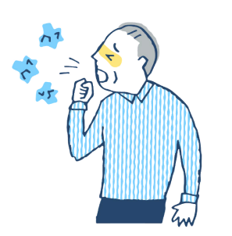
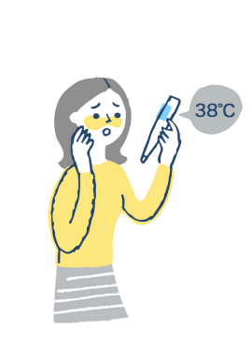
- Высокая температура;
- Затрудненное дыхание;
- Чихание, кашель и заложенность носа;
- Боли в мышцах и в груди;
- Головная боль и слабость;
- Возможна тошнота, рвота и диарея.

ЧТО ДЕЛАТЬ В СЛУЧАЕ ПОЯВЛЕНИЯ ПРИЗНАКОВ ЗАБОЛЕВАНИЯ?
Оставайтесь дома и вызывайте врача. Строго следуйте рекомендациям врача.
КАКОВЫ ОСЛОЖНЕНИЯ
Среди осложнений лидирует вирусная пневмония. Ухудшение состояния при вирусной пневмонии идёт быстрыми темпами, и у многих пациентов уже в течение 24 часов развивается дыхательная недостаточность, требующая немедленной респираторной поддержки с механической вентиляцией.

Телефон горячей линии Администрации Каменского городского округа: 8 (3439) 32-26-45
Единый телефон вызова экстренных оперативных служб: 112 или региональный 8 (343)-312-08-81

